# Fase 1: Modelado y caracterización de la planta en lazo abierto.

1. Capture y caracterice la salida de la planta en función de la tensión de entrada con un procedimiento análogo al empleado en la Práctica 2 y obtenga su función de transferencia (FdeT) en las unidades que considere más adecuadas para trabajar en el desarrollo de todo el diseño.



Ilustración : Entrada 1V

Calculo

>> mean(salida_interes(end-100:end))

ans =

0.1911

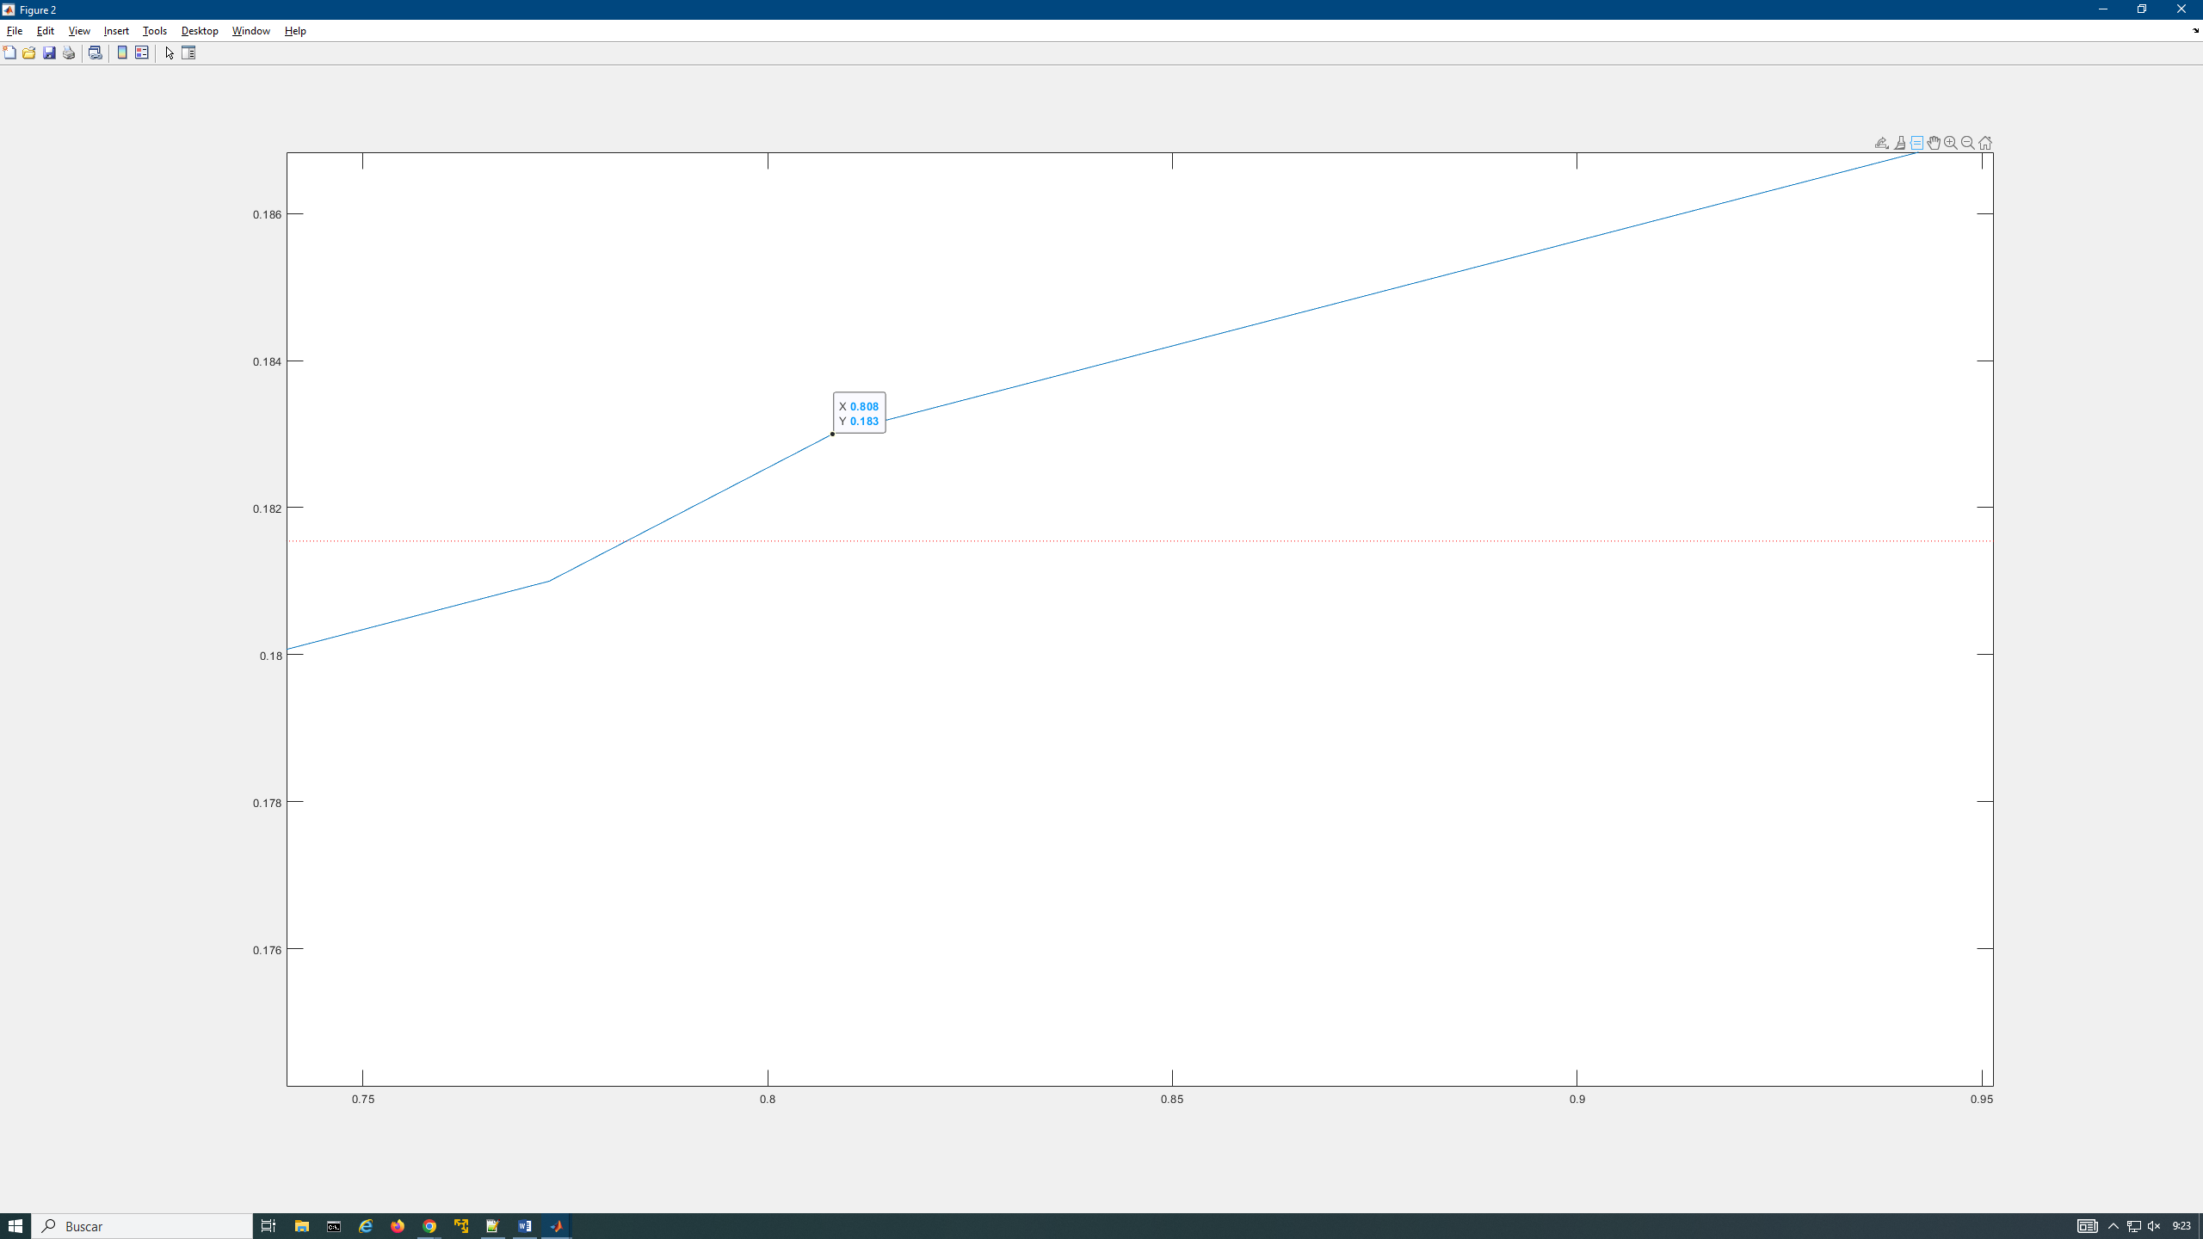

>> ks = min(find(salida_interes>=0.95*0.1911))

ks =

24

>> ts = tiempo_interes(ks)

ts =

0.8080

Tau = -ts/log(0.05) = 0.2697

2. Corrobore la validez del modelo mediante su simulación en Matlab/Simulink, como también se hizo en la Práctica 2.

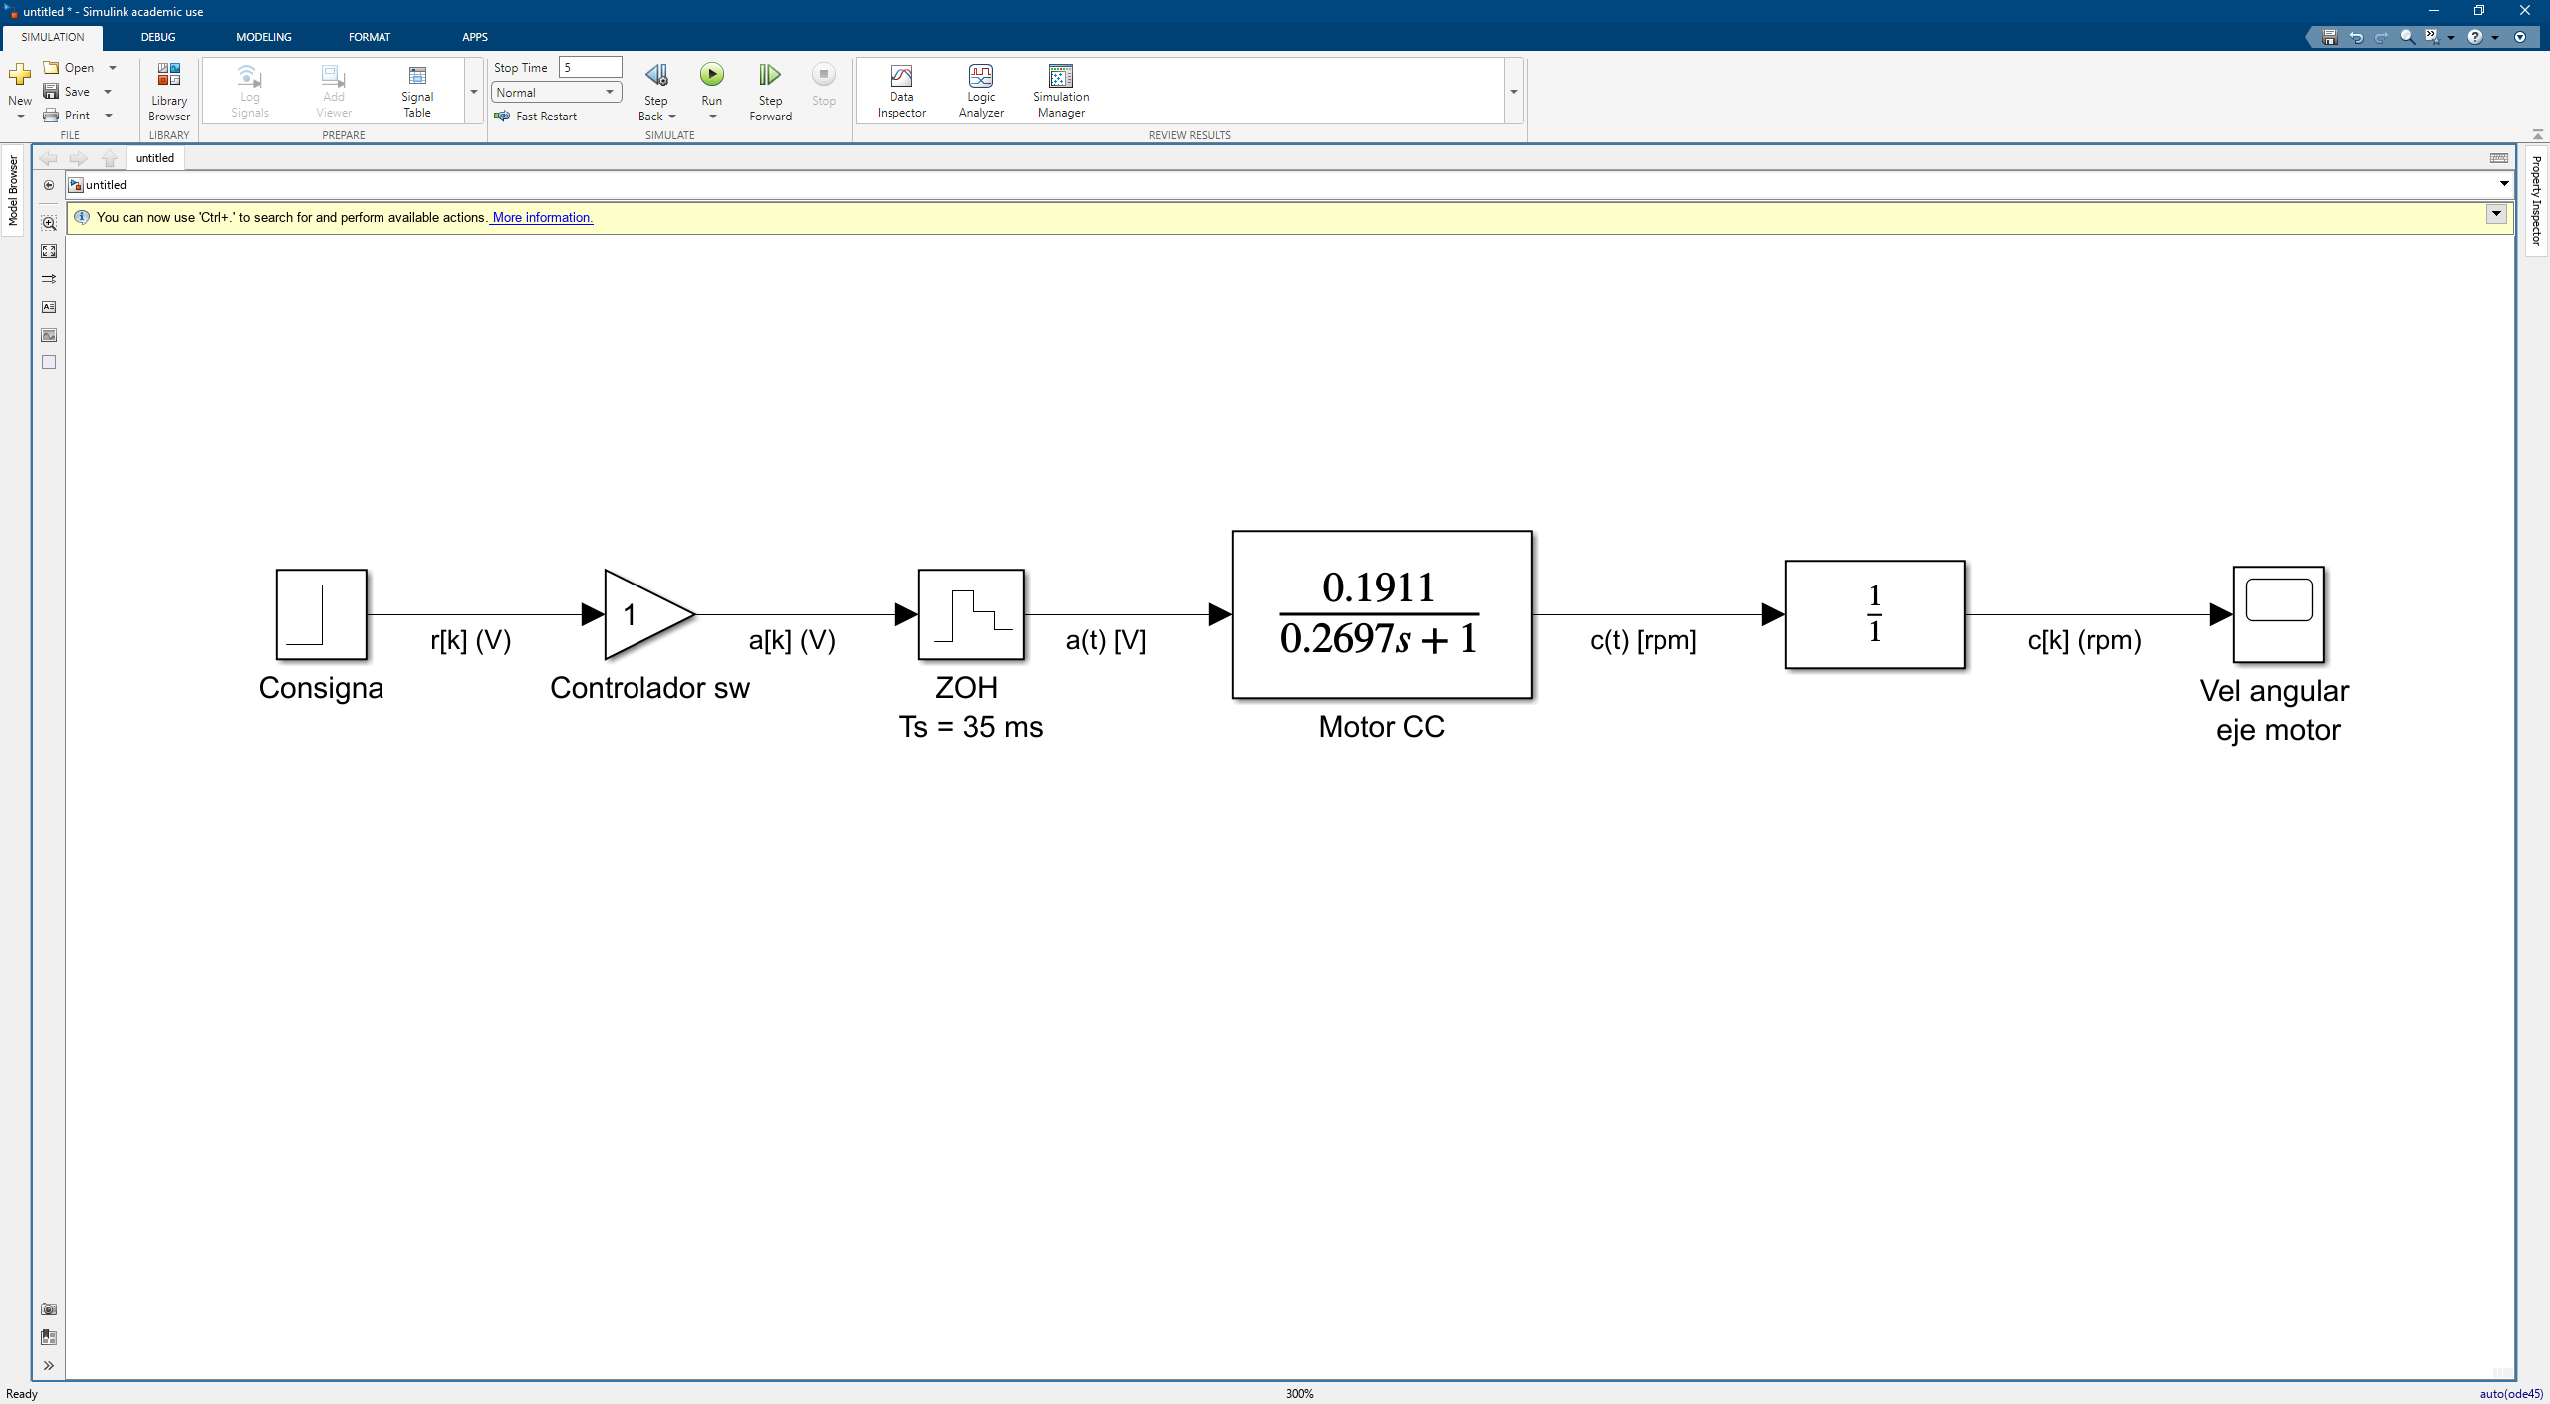



3. Proponga e implemente los siguientes experimentos para caracterizar las alinealidades de la planta: 1) para modelar la saturación excite el SM con grandes tensiones y 2) para modelar la zona muerta excite el SM con pequeñas tensiones. Debe de obtener los valores adecuados con sus unidades de la saturación y zona muerta, explicando el procedimiento de obtención, y añadir al modelo de Simulink los bloques de las alinealidades caracterizadas convenientemente colocadas y con coherencia de unidades.

Saturacion:

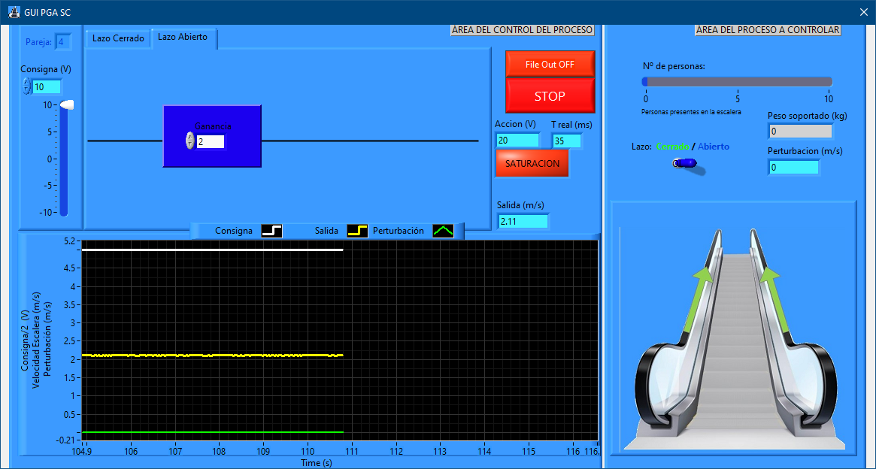

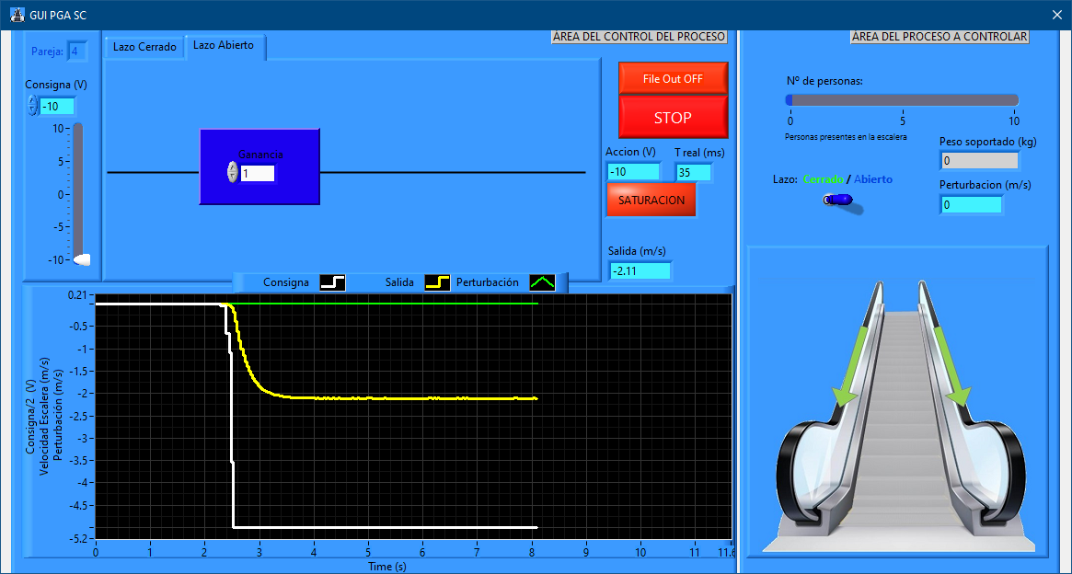

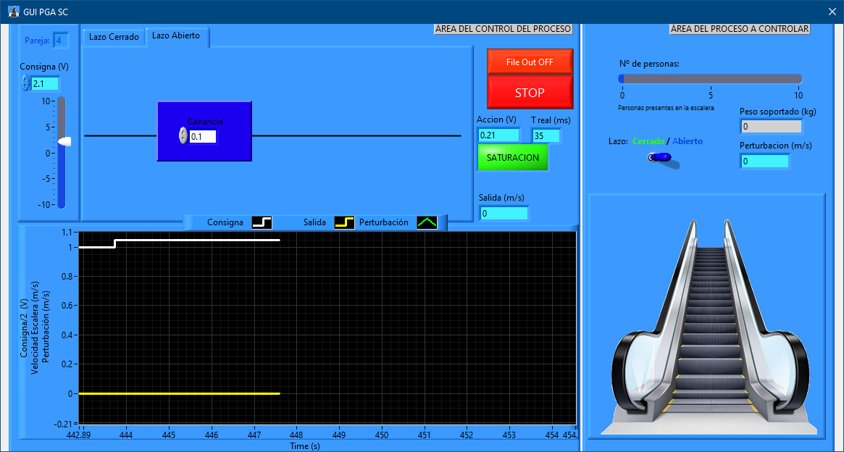

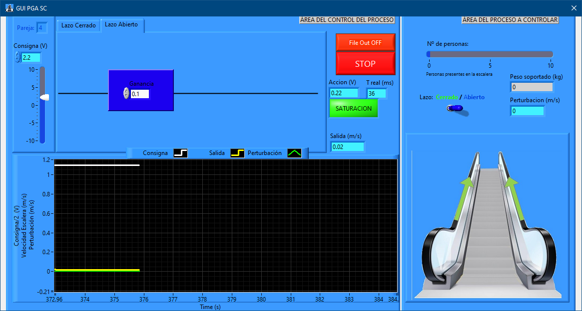

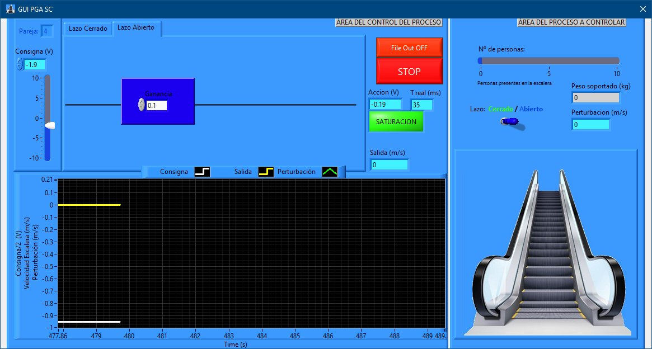

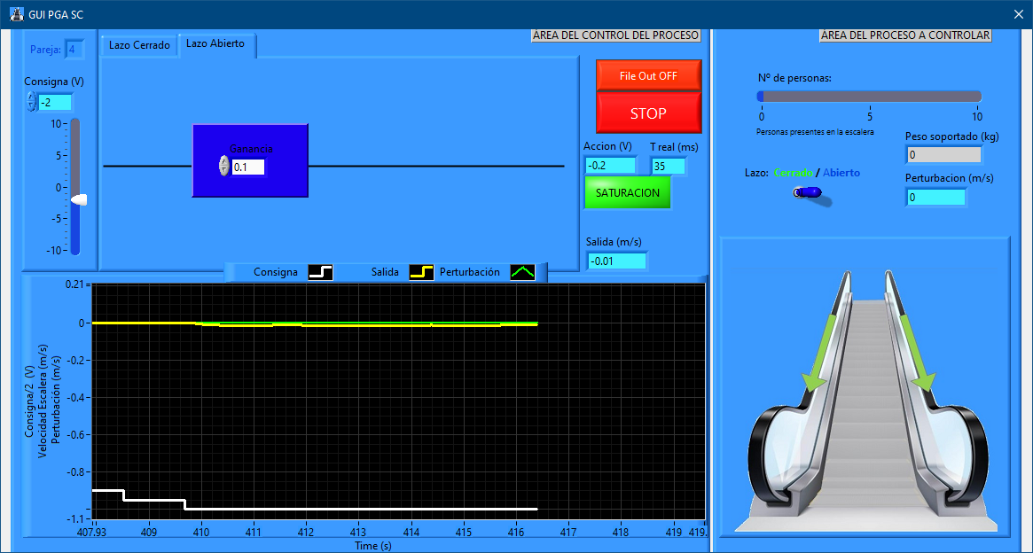

4. Calcule el equivalente discreto11 de la planta y caracterice teóricamente su respuesta ante entrada escalón, tanto en régimen permanente como transitorio.

5. Caracterice la respuesta de la planta en régimen permanente para consignas de ±1 V con perturbación: cuando el mayor número de personas posible está presente en la escalera. Justifique los resultados con ayuda de Simulink.

